Предложение по строительству нового автовокзала в г. Ростове-на-Дону, с учетом существующей городской инфраструктуры

А.И. Евтушенко, А.Ю. Сапков, О.В.Ким
Донской государственный технический университет, Ростов-на-Дону
Аннотация: рассмотрены вопросы связанные с размещением нескольких автовокзалов находящихся в г. Ростове-на-Дону в селитебной застройке. В процессе постоянного роста городской застройки и строительства новых микрорайонов, высказано предложение по строительству нового автовокзального комплекса, включающего в себя само здания вокзала, а также здания гостиницы с автопарковкой.
Ключевые слова: автовокзалы, "типовые проекты", "индивидуальные проекты", спираль Фиббоначи, бионика, ракушка-Наутилус.

В настоящее время г. Ростов-на-Дону является 10-м по численности городом России. Официально на 2016 г в городе проживает 1119875 человек. Уже давно в различных районах функционируют автовокзалы, самый первый был построен в далеком 1958 г по «типовому проекту» с применением типовых элементов и конструкций, располагается он на пр. Шолохова, 126. Одним из преимуществ данного автовокзала, именуемого «Старым», является удаленность от центра, что в свою очередь позволяет не загружать улицы города. [1] Вокзал расположен в восточной части города, недалеко от выезда в сторону аэропорта. В шаговой доступности находятся культурные объекты, такие как Октябрьская площадь, стадион Олимп-2, а за стадионом находится парк им. Николая Островского, благодаря чему прибывающие могут обозреть достопримечательности. Сегодня Пригородный, он же Старый автовокзал обслуживает более полусотни междугородних, 20 пригородных и 2 международных маршрута.
Типизация и индустриализация строительных конструкций в гражданском строительстве непосредственно отразилась и на вокзалах 60-70х годов. Несомненно, сборно-монтажные элементы имели ряд достоинств и позволяли сократить сроки строительства в целом, что является их преимуществом. Но отказ от интересных архитектурных форм, декоративных элементов привел к тому, что архитектура автовокзалов стала примитивной и безликой. Но так было не всегда, и некоторые вокзалы были построены по «индивидуальным проектам». [2] Ярким примером является автовокзал «Ростов-Главный» расположенный на пр. Сиверса. Он был построен в 1978 г. по «индивидуальному проекту», разработанному Ростовским филиалом Гипроавтотранса Минавтотранса РСФСР. Особенностью является его многоцелевое значение: в одном комплексе запроектированы автовокзал вместимостью 800человек и гостиница. К зданию автовокзала примыкает пешеходная пространственная галерея, построенная намного позже, которая связывает его с ул. М.Горького. Перед проектировщиками стояла непростая задача пространственно связать автовокзал с непрерывным пешеходным потоком со стороны центральной части города. Одним из препятствий был сложный рельеф с большим перепадом высот (тело ул.М.Горького размещенное на более высокой отметке чем автовокзал), скоростная автомагистраль проходящая по ул. Сиверса. Проектировщикам Гипроавтотранса удалось грамотно решить эти проблемы. А за счет удачно найденной формы здания, увенчанного великолепно выполненной с большим выступом структурной плиты покрытия, облицованной рельефными штампованными элементами из анодированного металла создать запоминающийся архитектурный образ одного из уникальных объектов современного Ростова-на-Дону, ставших его визитной карточкой. Однако у автовокзала присутствует ограниченность внутренней транспортной территории и отсутствие навесов над перронами, т.к. выноса самой структурной плиты оказывается недостаточно. В самом здании на втором ярусе существует недостаток обслуживающего персонала. Размеры здания запланированы без учета повышения пассажиропотока, оно рассчитано на 8700 человек. Но в самое загруженное время года, приходящееся на летний период, пассажиропоток превышает запланированный более чем на 3300 тысяч человек и составляет около 12000 человек в сутки. Количество пассажиров зависит от сезона. В отпускные периоды и в дни праздников наблюдается большой поток.
С территории автовокзала отправляются междугородние, пригородные и международные рейсы: на Черноморское побережье из Москвы, Воронежа и Санкт-Петербурга и многих других городов. Данный автовокзал считается крупнейшим на юге России. К зданию прилегают многочисленные площадки для парковки автотранспорта, напротив здания находятся пригородный и главный железнодорожный вокзалы, в шаговой доступности на ул. Гусева 2а/5 находится объект культурного наследия - Дворец культуры железнодорожников "Лендворец". Если говорить о преимуществах Главного автовокзала столицы Южного федерального округа, то первое, что бросается в глаза при его посещении – это большой и просторный зал ожидания, который располагается на втором этаже. К недостаткам можно отнести некую ограниченность транспортной территории.
Ростов-на-Дону еще в эпоху СССР стал городом с миллионным населением. Город является промышленным и индустриальным центром Ростовской области. За последние 10-15 лет в городе началось строительство новых микрорайонов, таких как: Левенцовский, а в течение последующих лет началась активная застройка микрорайона Суворовский, находящегося в северной части города. [3,4] Рост населения и пассажиропотоков непременно приведет к строительству новых дорог, мостов, развязок. Повышение мобильности населения обязательно поставит остро вопрос о транспортных нуждах населения. [5,6] Строительство нового автовокзала предположительно неподалеку от кольца, соединяющего ул. Малиновского и ул. Таганрогскую, позволит улучшить транспортную ситуацию и немного разгрузить множество центральных улиц, а так же позволит пассажирам из разных микрорайонов непосредственно по этим и многим другим улицам напрямую добираться до автовокзала. Автобусным маршрутам не нужно будет пересекать половину города, чтобы выйти на трассу А-280, направляющуюся на запад к трассе М-14, что сократит время на международных и пригородных маршрутах. Схема ситуации и проектное предложение представлены на фрагменте карты Генерального плана Рис.1
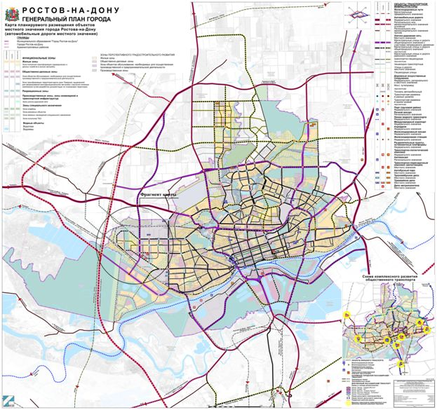
Рис.1 Схема ситуации и проектное предложение
Фрагмент Генерального плана города представлен на Рис. 2
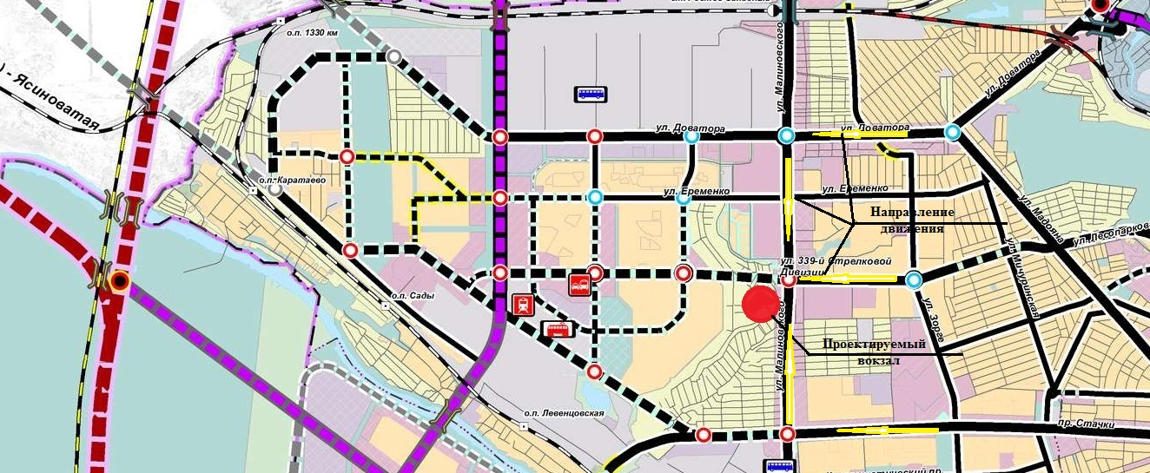
Рис. 2 Фрагмент Генерального плана
Помимо самого здания автовокзала в проекте предусмотрена гостиница вместимостью 200 человек. Здание имеет необычную бионическую форму. [3,7,8] Проектируемое здание автовокзала композиционно будет выделяется на фоне окружающей типовой застройки, внося новую стилистику в общую панораму города.
В основу проектирования заложен ассоциативный образ морской раковины. Форма ракушки - Наутилус, ее конструкция в математическом плане является отображением спирали Фиббоначи. Рис.2

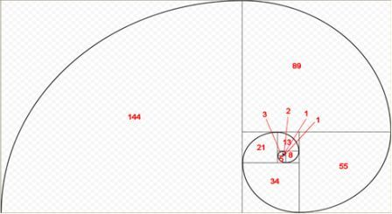
Рис.2 Спираль Фиббоначи
Планировка вокзала, расположенного в западной части города, запроектирована с учетом современных требований общественных зданий: интерактивность, мобильность и многофункциональность. Запроектированы: технические и служебные помещения, залы ожидания, камеры хранения багажа, диспетчерские службы, мед кабинет, санузлы, кассовые зоны, грузовой Q=1000кг и пассажирский лифт Q=400кг, места общественного питания, подсобные помещения, посты охраны. Общий вид вокзала представлен на Рис.3
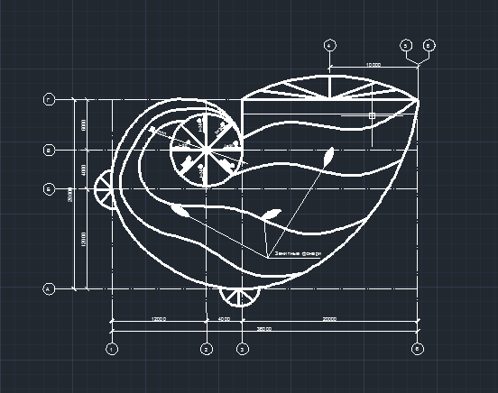
Рис.3 Общий вид вокзала
Архитектурная тектоника, конструктивные решения, применяемые в проекте, заимствованы у живой природы. В проекте применены экологически чистые материалы – дерево, керамическая плитка, железобетон, металл, стекло. Применены современные композитные материалы для наружной отделки фасадов, цоколя, кровли.
Данное концептуальное решение проекта основано на комплексном использовании идей архитектурной бионики. При этом основным методом работы послужило бионическое конструирование. Суть конструирования заключается в использовании аналогий с природными формами, что в художественно-эстетическом и инженерно-конструктивном аспектах будет являться преимуществом, потому что природные формы отличаются сложностью и совершенством, так как прошли длительный период эволюции, прежде чем приобрели свой окончательный вид. [1,4]
Опыт работы в этом направлении показал, с одной стороны продуктивность данного метода, с другой – широкие перспективы дальнейшего развития бионики как направления архитектурной деятельности.
В заключении хотелось бы подчеркнуть важность некоторых аспектов:
1) Во-первых, бионическое конструирование расширяет возможности архитектора в создании функционально-совершенных, тектонических и художественно выразительных пространственных форм.
2) Во-вторых, используемые экологические принципы проектирования позволяют создавать комфортные условия проживания в больших урбанистических пространствах.

Литература
1. Иовлев, В. И. Архитектурное пространство и экология: монография. – Екатеринбург: Архитектон, 2006. – 287 с.
2. Благовещенский, Ф. А., Букина Е.Ф. Архитектурные конструкции: учебник. – М.: Архитектура-С, 2011. – 232 с.
3. Егорова И.Н., Зубков В.Н., Мелешко О.Н. Повышение транспортного обслуживания населения на основе использования интермодальных транспортных систем // Инженерный вестник Дона, 2015, №5 URL: ivdon.ru/magazine/archive/n4y2015/3392
4. Лебедев, Ю. С. Архитектура и бионика. – Изд. 2-е. перераб, и доп. – М.: Стройиздат, 1977. – 221 с.
5. Ажнина Е. Бионика: природа знает лучше. Интернет-журнал Человек без границ. URL: bez-granic.ru/index.php/vse-rubriki-zhurnala/kakustroenmir/ (дата обращения: 19.11.2016)
6. Скрипников И.Н. Анализ факторов, влияющих на выбор вида транспорта при перевозке грузов в России // Инженерный вестник Дона, 2015, №4 URL: ivdon.ru/magazine/archive/n4y2015/3375
7. Энтони Уайт, Брюс Робертсон. Архитектура. Формы, конструкции, детали. Иллюстрированный справочник. // Москва АСТ Астрель, 2005. – 112с.: ил.
8. Rob Thallon. Graphic Guide to Frame Construction (For Pros By Pros)// Publisher: Taunton Press, 2009 -258 pр.
9. Roy Chudley, & Roger Greeno/Building Construction Handbook
Incorporating Current Building & Construction Regulations, Sixth Edition, Publisher: Butterworth-Heinemann, 2006-736 pр.
10. Стефан Кэлоуэй. Энциклопедия архитектурных деталей // Издательство ООО «Магма», 2006 – 592 с.: ил.

References
1. Iovlev V.I. Arhitekturnoe prostranstvo I jekologija: monografija. [Architectural space and ecology]. Ekaterinburg: Arhitekton, 2006, pp.287.
2. Blagoveshhenskij F.A., Bukina E.F. Arhitekturnye konstrukcii: [Architectural design] uchebnik. F.A. Blagoveshhenskij, M: Arhitektura S, 2011, pp.232.
3. Egorova E.N. Zubkov V.N., Meleshko O.N. Inženernyj vestnik Dona (Rus), 2015, №5. URL: ivdon.ru/magazine/archive/n4y2015/3392
4. Lebedev Ju.S. Arhitektura I bionika. [Architecture and bionics]. Izd. 2e pererab. I dop. M: Strojizdat, 1977, pp. 221.
5. Anzhina E. Bionika: priroda znaet luchshe.Internet zhurnal Chelovek bez granic URL: bez-granic.ru/index.php/vse-rubriki-zhurnala/kakustroenmir/ (data obrashhenija 19.11.2016)
6. Skripnikov I.N. Inženernyj vestnik Dona (Rus), 2015, №4. URL: ivdon.ru/magazine/archive/n4y2015/3375
7. Jentoni Uajt, Brjus Robertson. Arhitektura. Formy, konstrukcii, detali. Illjustrirovannyj spravochnik. [Architecture. Shape, design, parts. Illustrated Guide]. Moskva AST Astrel', 2005, pp. 112.
8. Rob Tallon. Graficheskoe rukovodstvo po ramnym konstrukcijam (dlja profi profi). Izdatel'stvo: Tautjen ress, 2009-258рр.
9. Roj Chadlej i Rodzher Grino. Nastol'naja kniga stroitelja. S vkljucheniem novejshih stroitel'nyh norm. Shestoe izdanie. Izdatel'stvo: Battervorf Hajnemen, 2006-736рр.
10. Stjefan Kjeloujej. Jenciklopedija arhitekturnyh detalej. [Encyclopedia of architectural details]. Izdatel'stvo OOO "Magma", 2006, pp.592.

